Thuật ngữ Broken Link trong SEO
Liên kết gãy (Broken link) là loại liên kết ảnh hướng tiêu cực lớn đến kết quả SEO của một trang web. Đây cũng là một trong những dạng liên kết phổ biến, đặc biệt với các website có cấu trúc trang chưa hoàn thiện.
1) Broken link là gì?
Broken link hay còn được gọi bởi cái tên khác như link breaking, link death, link chết hoặc link rot. Là thuật ngữ trong SEO mô tả trạng thái của những liên kết khi trỏ đến một trang web, một máy chủ nào đó không còn tồn tại trên Internet.
Từ đó có thể hiểu đơn giản là tất cả những liên kết mà người dùng không thể truy cập được nữa đều có thể gọi là broken link. Mã trạng thái HTML trả về của các liên kết này thường có dạng 4xx, chẳng hạn lỗi truy cập 404.
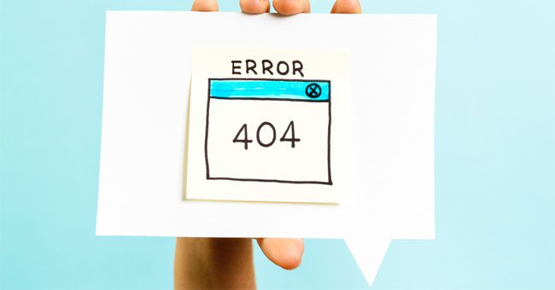
2) Ảnh hưởng của Broken Link đến website:
Broken link chặn đứng hoạt động của các con bot
Khi một con bot đi theo một liên kết gãy được đặt từ một website nào đó bên ngoài về với website của bạn, nó sẽ không thể tiếp tục crawl dữ liệu trên trang đó và các trang khác trên site bởi những gì mà nó nhận được chỉ là một website trắng không có thông tin. Như vậy, quá trình crawl, index dữ liệu trang web đã bị dừng lại bởi các link gãy.
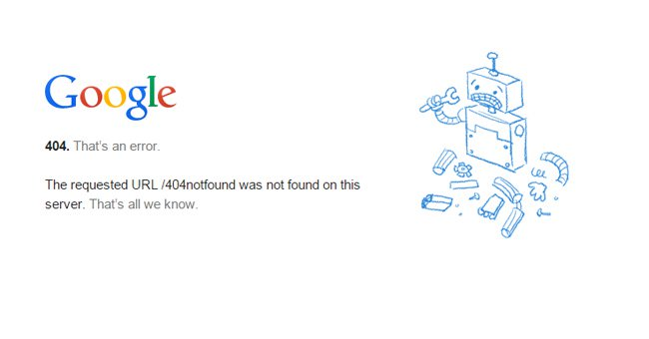
Làm giảm thứ hạng của website
Google luôn làm mọi việc để gia tăng trải nghiệm người dùng với kết quả mà công cụ này trả về cho các truy vấn của họ. Trong khi broken link lại là một trong những nguyên nhân làm giảm nghiêm trọng trải nghiệm của người dùng, và công cụ này cũng có những hỗ trợ lớn trong webmaster tool để quản lý các liên kết gãy trên trang.
Đây là lý do tại sao các trang bị 404 lại đột nhiên bị giảm thứ hạng. Thậm chí, ngay cả thứ hạng của website cũng sẽ bị tụt giảm nếu có quá nhiều các broken link trên site.
Ảnh hưởng của Broken link đến trải nghiệm người dùng
Khi gặp một liên kết gãy trên bảng kết quả tìm kiếm, người dùng sẽ ngay lập tức thoát khỏi trang có liên kết gãy đó và di chuyển đến kết quả tiếp theo trong bảng kết quả tìm kiếm. Như vậy, họ sẽ không có bất kỳ một trải nghiệm tốt nào trên site và bước đầu có ấn tượng xấu về website. Những gì họ nhớ về website lúc này chỉ là một tên miền có nhiều các liên kết gãy.
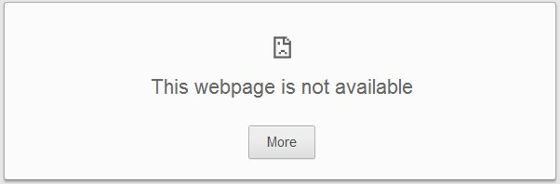
Giảm doanh thu của website
Không chỉ mất đi chuyển đổi từ những khách hàng thoát website ngay lập tức, website còn có nguy cơ phải đối mặt với việc giảm doanh thu từ những người bạn của những khách hàng trên. Một nghiên cứu của Kissmetrics đã chỉ ra rằng, có khoảng 44% người dùng tại Mỹ sẽ chia sẻ những trải nghiệm xấu của mình về một website nào đó cho những người bạn thân nhất của mình.
3) Nguyên nhân gây ra Broken link:
- Cấu trúc trang web có thể đã bị thay đổi, làm thay đổi cấu trúc đường dẫn trên trang, khiến cho tất cả các trang trên site bị thay đổi đường dẫn. Lúc này, các đường dẫn cũ trên trang sẽ trở thành link gãy.
- Một số trang tin tức (nhất là những trang báo lớn nước ngoài) chuyển chế độ công khai của một nội dung thành chế độ cần trả phí hoặc cần đăng nhập để có thể xem, khiến cho tất cả các trích nguồn của các trang khác về những bài báo này sẽ trở thành link gãy.
- Liên kết bị hết hạn (outdated).
- Sự thay đổi thường xuyên về tính riêng tư của bài viết trên các mạng xã hội, khiến các liên kết trích dẫn bài viết này trở thành broken link.
- Liên kết chứa thông tin tạm thời của một người dùng (cụ thể như dữ liệu của phiên truy cập hoặc dữ liệu đăng nhập) sẽ trở thành liên kết gãy đối với người dùng khác do những thông tin này không được công khai một cách hợp lệ.
- Người dùng bị chặn bởi các bộ lọc nội dung hoặc tường lửa (firewall).
- Trong đó nguyên nhân do cấu trúc trang bị thay đổi là một trong số những nguyên nhân nguy hiểm nhất và sinh ra lượng link gãy nhiều nhất.
